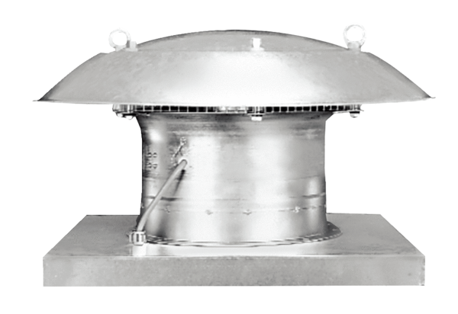Axiální střešní ventilátor EZD 30/2 BObsah dodávky: 1 kusSortiment: C
Typové číslo: 0087.0205Výrobce: MAICO

